Resolución del Pleno del Instituto de Transparencia, Acceso a la Información Pública y Protección de Datos Personales del Estado de México y Municipios, con domicilio en Metepec, Estado de México, celebrada el uno de febrero de dos mil veintitrés.

VISTO el expediente formado con motivo del Recurso de Revisión 16742/INFOEM/IP/RR/2022, promovido por una persona de manera anónima, que en lo sucesivo se denominará EL RECURRENTE, en contra de la respuesta emitida por el Ayuntamiento de Zinacantepec, que en lo sucesivo se denominará EL SUJETO OBLIGADO, se procede a dictar la presente resolución con base en lo siguiente:

ANTECEDENTES

I. De la Solicitud de Información.
El veinte de octubre de dos mil veintidós, EL RECURRENTE presentó a través del Sistema de Acceso a la Información Mexiquense, que en lo subsecuente se denominará EL SAIMEX ante EL SUJETO OBLIGADO, la solicitud de acceso a la Información Pública, a la que se le asignó el número de expediente 01131/ZINACANT/IP/2022, mediante la cual requirió lo siguiente:

“Se solicita el plan de trabajo o equivalente del Titular de la Dirección de Desarrollo Económico, Turístico y Artesanal entrante.” (sic).

MODALIDAD DE ENTREGA: vía SAIMEX.

II. Solicitud de Aclaración
Con fundamento en el artículo 159 de la Ley de Transparencia y Acceso a la Información Pública del Estado de México y Municipios, el veintisiete de octubre de dos mil veintidós, EL SUJETO OBLIGADO requirió al RECURRENTE que dentro del plazo de diez días hábiles indicara lo siguiente:

“…Con fundamento en el articulo 159 de la Ley de Transparencia y Acceso a la Información Pública del Estado de México y Municipios, se le requiere para que dentro del plazo de diez días hábiles realice lo siguiente:

Este Sujeto Obligado requiere ampliar los datos de su solicitud a efecto de asegurar la continuidad del proceso de acceso a la información, por lo que se le solicita la aclaración de su solicitud, especificando correctamente los elementos requeridos, no omito mencionar que su aclaración deberá ir encaminada en lo solicitado previamente, dado que en caso de que no fuera así, esta Unidad de Transparencia procederá a dar incompetencia por inconsistencias en su petición; Lo anterior se requiere para que esta Unidad de Transparencia cuente con los elementos necesarios que permitan realizar una búsqueda exhaustiva en los archivos municipales.

En caso de que no se desahogue el requerimiento señalado dentro del plazo citado se tendrá por no presentada la solicitud de información, quedando a salvo sus derechos para volver a presentar la solicitud, lo anterior con fundamento en el artículo 159 de la Ley invocada.

ATENTAMENTE

ING. JESUS EMMANUEL ENCASTIN RENDON” (sic)

III. Respuesta a la Solicitud de Aclaración
El veintisiete de octubre de dos mil veintidós, EL RECURRENTE atendió la solicitud de aclaración en los siguientes términos:

“NO ENTIENDO QUE HAY QUE ACLARAR, LA SOLICITUD ES MUY ESPECÍFICA” (sic)

IV. Turno de requerimiento del Sujeto Obligado
En cumplimiento al artículo 162 de la Ley de Transparencia y Acceso a la Información Pública del Estado de México y Municipios, el tres de noviembre de dos mil veintidós, el Titular de la Unidad de Transparencia del SUJETO OBLIGADO, turnó el requerimiento de información al servidor público habilitado que estimó pertinente, a fin de colmar la solicitud de acceso a la información; tal y como, se aprecia en la imagen siguiente:
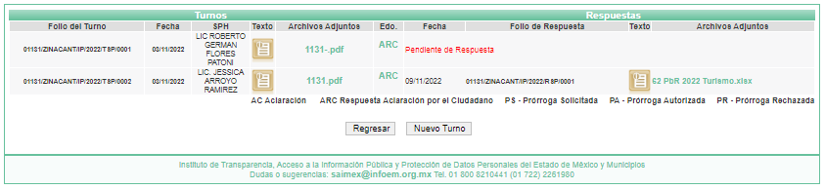

V. Respuesta del Sujeto Obligado
De las constancias que integran el expediente electrónico del SAIMEX se advierte que EL SUJETO OBLIGADO dio respuesta a la Solicitud de Acceso a la Información, el veintidós de noviembre de dos mil veintidós, en los términos que a continuación se citan:

“…En respuesta a la solicitud recibida, nos permitimos hacer de su conocimiento que con fundamento en el artículo 53, Fracciones: II, V y VI de la Ley de Transparencia y Acceso a la Información Pública del Estado de México y Municipios, le contestamos que:

Se adjunta la respuesta a la solicitud interpuesta a través de esta plataforma digital.

ATENTAMENTE

ING. JESUS EMMANUEL ENCASTIN RENDON” (sic)

De igual modo, EL SUJETO OBLIGADO acompañó a su respuesta el archivo electrónico denominado respuesta de solicitud 1131-22.pdf, el cual contiene oficio por medio de cual el Titular de la Unidad de Transparencia, comunica que dentro del sistema de Información Pública de Oficio Mexiquense (IPOMEX), se puede consultar lo referente al Plan de Trabajo de la Dirección de Desarrollo Económico y de la Dirección de Cultura y Turismo, en el link electrónico: https://www.ipomex.org.mx/ipo3/lgt/indice/ZINACANTEPEC/art_92_iv/4.web

VI. Del Recurso de Revisión
Inconforme con la respuesta del SUJETO OBLIGADO, el veintidós de noviembre de dos mil veintidós, EL RECURRENTE interpuso el Recurso de Revisión objeto del presente estudio, el cual fue registrado en EL SAIMEX y se le asignó el número de expediente 16742/INFOEM/IP/RR/2022, en el que EL RECURRENTE señaló como:

Acto impugnado; así como, razones o motivos de inconformidad:

“NO ENTREGA INFORMACIÓN” (sic)

VII. Del turno del Recurso de Revisión
El veintidós de noviembre de dos mil veintidós, el recurso que se trata se envió electrónicamente al Instituto de Transparencia, Acceso a la Información Pública y Protección de Datos Personales del Estado de México y Municipios; por lo que, con fundamento en el artículo 185, fracción I de la Ley de Transparencia y Acceso a la Información Pública del Estado de México y Municipios, se turnó mediante EL SAIMEX, a la comisionada Sharon Cristina Morales Martínez, a efecto de decretar su admisión o desechamiento.

a) Admisión del Recurso de Revisión
De las constancias del expediente electrónico del SAIMEX, se advierte que el veintitrés de noviembre de dos mil veintidós, se acordó la admisión a trámite del Recurso de Revisión que nos ocupa; así como la integración del expediente respectivo, mismo que se puso a disposición de las partes, para que en un plazo máximo de siete días hábiles conforme a lo dispuesto por el artículo 185 de la Ley de Transparencia y Acceso a la Información Pública del Estado de México y Municipios; EL RECURRENTE manifestara lo que a su derecho conviniera, a efecto de presentar pruebas o alegatos y, en su caso, EL SUJETO OBLIGADO rindiera su correspondiente Informe Justificado.

b) Informe Justificado
En cumplimiento a lo anterior, de las constancias del expediente electrónico del SAIMEX, se advierte que el nueve de enero de dos mil veintitrés, EL SUJETO OBLIGADO envió el Informe Justificado, como se desprende a continuación:
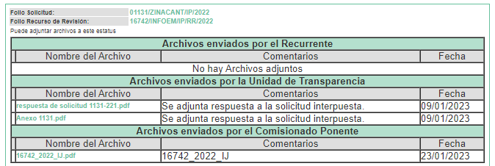

Advirtiendo de dicho informe, que EL SUJETO OBLIGADO anexó los archivos siguientes:

- respuesta de solicitud 1131-221.pdf, el cual de su contenido se advierte oficio por medio del cual el Titular de la Unidad de Transparencia, refiere que después de realizar el análisis a la solicitud turnó al servidor público habilitado, el cual entrega la información solicitada.
- Anexo 1131.pdf, el cual contiene el Presupuesto Basado en Resultados Municipal de las dependencias generales de Turismo, Educación Cultura y Bienestar Social y Dirección de Desarrollo Económico.

Cabe destacar que dicho Informe Justificado fue puesto a disposición del RECURRENTE el veintitrés de enero de dos mil veintitrés, por actualizar lo previsto en el artículo 185, fracción III de la Ley de la materia.

Por su parte, el particular no realizó manifestación alguna, ni presentó pruebas o alegatos.

c) De la ampliación
En fecha veintiséis de enero de dos mil veintitrés, se notificó el acuerdo de ampliación de plazo para resolver el presente Recurso de Revisión, previsto en el artículo 181, tercer párrafo de la Ley de Transparencia y Acceso a la Información Pública del Estado de México y Municipios.

Este organismo garante no pasa por alto justificar, que el plazo para emitir resolución en el presente asunto encuentra justificación en el alto número de recursos de revisión recibidos dentro del primer semestre del año dos mil veintidós, que, en comparación con los recibidos el año pasado dentro del mismo periodo, se ha incrementado aproximadamente un 400%, circunstancia atípica que ha rebasado las capacidades técnicas y humanas del personal encargado de la proyección de las resoluciones a dichos medios de impugnación.

Por ello, es menester precisar que si bien se ha excedido el plazo para resolver el presente medio de impugnación, de conformidad con la ley de la materia, el plazo para emitir resolución se encuentra justificado en los elementos para medir su razonabilidad de asuntos conforme a los parámetros establecidos por diversos órganos jurisdiccionales federales, aplicables también en procedimientos análogos, como el que nos ocupa.

Así, en términos de lo que establecen los artículos 8.1 y 25 de la Convención Americana sobre Derechos Humanos, los recursos deben ser sencillos y resolverse en el menor tiempo posible, tomando en consideración la dilación total del procedimiento; esto es, en un plazo razonable.

En ese sentido, el legislador fijó los términos procesales en las leyes, de manera general, sin que pudiera prever la variada gama de casos que son resueltos por los órganos jurisdiccionales o cuasi jurisdiccionales, tanto por la complejidad de los hechos, como por el número de casos que conocen.

Por ello, excepcionalmente, si un asunto es resuelto con posterioridad a los plazos señalados por la norma debe analizarse la razonabilidad del tiempo necesario para su resolución, atentos a los siguientes criterios:

- Complejidad del asunto: La complejidad de la prueba, la pluralidad de sujetos procesales, el tiempo transcurrido, las características y contexto del recurso.
- Actividad Procesal del interesado: Acciones u omisiones del interesado.
- Conducta de la Autoridad: Las Acciones u omisiones realizadas en el procedimiento. Así como si la autoridad actuó con la debida diligencia.
- La afectación generada en la situación jurídica de la persona involucrada en el proceso: Violación a sus derechos humanos.

De modo que, cuando se trate de un asunto excepcional, por alguna o todas las características mencionadas o bien, cuando el ingreso de asuntos al órgano jurisdiccional o cuasi jurisdiccional respectivo supere notoriamente al que podría considerarse normal, debe concluirse que es una excluyente de responsabilidad en relación con la actuación del funcionario, como ha acontecido en el caso que nos ocupa.

Argumento que encuentra sustento en la jurisprudencia P./J. 32/92 emitida por el Pleno de la Suprema Corte de Justicia de la Nación de rubro “TÉRMINOS PROCESALES. PARA DETERMINAR SI UN FUNCIONARIO JUDICIAL ACTUÓ INDEBIDAMENTE POR NO RESPETARLOS SE DEBE ATENDER AL PRESUPUESTO QUE CONSIDERÓ EL LEGISLADOR AL FIJARLOS Y LAS CARACTERÍSTICAS DEL CASO.”, visible en la Gaceta del Seminario Judicial de la Federación con el registro digital 205635.

Razones por las cuales cabe concluir que, la resolución al Recurso de Revisión se solventa hasta esta fecha, debido a que existe una excesiva carga de trabajo en desproporción a la capacidad de los recursos materiales y humanos con que cuenta este Instituto para atender la enorme demanda de usuarios que acuden para que se les garantice su Derecho de acceso a la información Pública y Protección de Datos Personales, aunado a la complejidad de los hechos a los que se refieren, así como al volumen del expediente, la extensión de los escritos y pruebas aportadas y desahogadas por las partes; lo que impide la tramitación de los recursos dentro de los términos legales previamente establecidos por la Ley, por tratarse de causas de fuerza mayor.

Al respecto, también son de considerar los criterios sostenidos por el Cuarto Tribunal Colegiado en Materia Administrativa del Primer Circuito, cuyos rubros y datos de identificación son los siguientes:

PLAZO RAZONABLE PARA RESOLVER. DIMENSIÓN Y EFECTOS DE ESTE CONCEPTO CUANDO SE ADUCE EXCESIVA CARGA DE TRABAJO.” consultable en el Seminario Judicial de la Federación y su gaceta, con el registro digital 2002351.

“PLAZO RAZONABLE PARA RESOLVER. CONCEPTO Y ELEMENTOS QUE LO INTEGRAN A LA LUZ DEL DERECHO INTERNACIONAL DE LOS DERECHOS HUMANOS.”, visible en el Seminario Judicial de la Federación y su gaceta, con el registro digital 2002350.

Por ello, este organismo garante comprometido con la tutela de los derechos humanos confiados, señala que este exceso del plazo legal para resolver el presente asunto, resulta de carácter excepcional.

d) Cierre de Instrucción
Una vez analizado el estado procesal que guarda el expediente, el treinta y uno de enero de dos mil veintitrés, la comisionada Sharon Cristina Morales Martínez acordó el cierre de instrucción; así como, la remisión del mismo a efecto de ser resuelto, de conformidad con lo establecido en el artículo 185 fracciones VI y VIII de la Ley de Transparencia y Acceso a la Información Pública del Estado de México y Municipios; y,

CONSIDERANDO

PRIMERO. Competencia.
Este Instituto de Transparencia, Acceso a la Información Pública y Protección de Datos Personales del Estado de México y Municipios, es competente para conocer y resolver el presente Recurso de Revisión, conforme a lo dispuesto en los artículos 6, Apartado A de la Constitución Política de los Estados Unidos Mexicanos; 5, párrafos trigésimo, trigésimo primero y trigésimo segundo, fracciones IV y V de la Constitución Política del Estado Libre y Soberano de México; 2 fracción II, 13, 29, 36, fracciones I y II, 176, 178, 179, 181 párrafo tercero y 185 de la Ley de Transparencia y Acceso a la Información Pública del Estado de México y Municipios; y 9, fracciones I y XXIV y 11 del Reglamento Interior del Instituto de Transparencia, Acceso a la Información Pública y Protección de Datos Personales del Estado de México y Municipios.

SEGUNDO. Interés.
El Recurso de Revisión fue interpuesto por parte legítima, en atención a que se presentó por EL RECURRENTE, quien es la misma persona que formuló la solicitud de acceso a la información pública al SUJETO OBLIGADO, pues para ello, es necesario que el particular ingrese al SAIMEX mediante la utilización de su clave de usuario y contraseña.

TERCERO. Oportunidad.
El Recurso de Revisión se interpuso dentro del plazo de quince días hábiles contados a partir del día siguiente en que EL RECURRENTE tuvo conocimiento de la respuesta impugnada, tal y como lo prevé el artículo 178 de la Ley de Transparencia y Acceso a la Información Pública del Estado de México y Municipios, que establece:

“Artículo 178. El solicitante podrá interponer, por sí mismo o a través de su representante, de manera directa o por medios electrónicos, recurso de revisión ante el Instituto o ante la Unidad de Transparencia que haya conocido de la solicitud dentro de los quince días hábiles, siguientes a la fecha de la notificación de la respuesta.

A falta de respuesta del sujeto obligado, dentro de los plazos establecidos en esta Ley, a una solicitud de acceso a la Información Pública, el recurso podrá ser interpuesto en cualquier momento, acompañado con el documento que pruebe la fecha en que presentó la solicitud.

En el caso de que se interponga ante la Unidad de Transparencia, ésta deberá remitir el recurso de revisión al Instituto a más tardar al día siguiente de haberlo recibido.”

En esa tesitura, atendiendo a que EL SUJETO OBLIGADO notificó la respuesta a la solicitud de Información Pública el día veintidós de noviembre de dos mil veintidós; el plazo de quince días hábiles que prevé el artículo 178 de la Ley de la materia el cual otorga al RECURRENTE para presentar el Recurso de Revisión, transcurrió del veintitrés de noviembre al trece de diciembre de dos mil veintidós, sin contemplar en el cómputo los días veintiséis y veintisiete de noviembre; así como, tres, cuatro, diez y once de diciembre de dos mil veintidós, por corresponder a sábados y domingos, considerados como días inhábiles, en términos del artículo 3, fracción X de la Ley de Transparencia y Acceso a la Información Pública del Estado de México y Municipios.

En ese tenor, si el Recurso de Revisión que nos ocupa, se interpuso el veintidós de noviembre de dos mil veintidós, éste se encuentra dentro de los márgenes temporales previstos en el precepto legal citado en el párrafo anterior y, por tanto, su interposición se realizó dentro de los términos legales ya referidos.

Lo anterior es así, toda vez que aun cuando el medio de impugnación que nos ocupa, se haya interpuesto el mismo día en que se notificó la respuesta impugnada, ello es insuficiente para desechar el Recurso de Revisión de mérito, toda vez que el precepto legal citado, sólo establece que estos medios de defensa se han de promover dentro de los quince días hábiles siguientes al en que EL RECURRENTE tenga conocimiento de la respuesta impugnada; sin embargo, no prohíbe que el Recurso de Revisión, se presente el mismo día en que aquélla fue notificada.

En sustento a lo anterior, es aplicable por analogía la Jurisprudencia número 1a./J. 41/2015 (10a.), Décima época, sustentada por la Primera Sala de la Suprema Corte de Justicia de la Nación, visible en la página 569, libro 19, tomo I, de la Gaceta del Semanario Judicial de la Federación, del mes de junio de 2015, cuyo rubro y texto esgrimen:

“RECURSO DE RECLAMACIÓN. SU INTERPOSICIÓN NO ES EXTEMPORÁNEA SI SE REALIZA ANTES DE QUE INICIE EL PLAZO PARA HACERLO. Conforme al artículo 104, párrafo segundo, de la Ley de Amparo, el recurso de reclamación podrá interponerse por cualquiera de las partes, por escrito, dentro del término de tres días siguientes al en que surta efectos la notificación de la resolución impugnada. Ahora bien, dicho numeral sólo refiere que el aludido medio de defensa no puede hacerse valer después de tres días, por tanto, no impide que el escrito correspondiente se presente antes de iniciado ese término. De ahí que si dicho recurso se interpone antes de que inicie el plazo para hacerlo, su presentación no es extemporánea.”

Por lo tanto, en aras de privilegiar el derecho de acceso a la información se entra al estudio del presente Recurso de Revisión, sin que la fecha en que se presentó afecte la resolución.

CUARTO. Procedibilidad.
Este Instituto considera importante precisar que conforme al artículo 180, fracción II, último párrafo de la Ley de Transparencia y Acceso a la Información Pública del Estado de México y Municipios, que prevé cuando las solicitudes se presenten de manera electrónica no es requisito indispensable el proporcionar el nombre, tal como se muestra a continuación:

“Artículo 180. El Recurso de Revisión contendrá:
…
II. El nombre del solicitante que recurre o de su representante y, en su caso, …
En caso de que el recurso se interponga de manera electrónica no será indispensable que contengan los requisitos establecidos en las fracciones II, IV, VII y VIII.”
(Énfasis añadido)

Por lo que, derivado que el Recurso de Revisión materia del presente asunto, se interpuso de manera electrónica, no es necesario que contenga determinados requisitos, entre ellos, el nombre del RECURRENTE; por lo que, en el presente caso, al haber sido presentado el Recurso de Revisión vía SAIMEX, dicho requisito resulta innecesario.

Lo anterior es así, pues el artículo 15 de Ley de Transparencia y Acceso a la Información Pública del Estado de México y Municipios prevé que, toda persona tendrá acceso a la información sin necesidad de acreditar interés alguno o justificar su utilización, de lo que se infiere que para el ejercicio del derecho de acceso a la información pública, el nombre no es un requisito sine qua non para que los particulares ejerzan el derecho de acceso a la información pública, pues por el contrario la Ley de la materia prevé en su artículo 155, párrafo segundo la posibilidad de que las solicitudes de información sean anónimas, al utilizar un nombre incompleto o, inclusive un seudónimo.

Aunado a lo anterior, cabe precisar que los artículos 6, Apartado A, fracciones III y IV de la Constitución Política de los Estados Unidos Mexicanos y 5, párrafos trigésimo, trigésimo primero y trigésimo segundo, fracciones I, III, IV y V de la Constitución Política del Estado Libre y Soberano de México, garantizan el ejercicio del derecho de acceso a la información pública, toda vez que disponen que toda persona sin necesidad de acreditar interés alguno o justificar su utilización, tendrá acceso gratuito a la información pública.

Asimismo, se estima que el requisito relativo al nombre del RECURRENTE no constituye un supuesto indispensable de procedibilidad de los Recursos de Revisión, en términos de los artículos 25 de la Convención Americana de Derechos Humanos, 1 párrafos segundo y tercero, 6 apartado A, fracciones III y IV de la Constitución Política de los Estados Unidos Mexicanos y 5, párrafo vigésimo segundo de la Constitución Política del Estado Libre y Soberano de México, debido a que el acceso a la información pública es un Derecho Humano que no requiere legitimación en la causa, sino que únicamente basta con que se encuentre legitimado en el procedimiento de Recurso de Revisión, circunstancia que se acredita en las constancias electrónicas del expediente, de las que se desprende que EL RECURRENTE es la misma persona que realizó la solicitud de acceso a la información pública que ahora se impugna.

Es así que, para el estudio de la materia sobre la que se resuelve el presente Recurso de Revisión, resulta intrascendente conocer el nombre de la persona que lo hubiere promovido, en virtud de que tanto la Constitución Política de los Estados Unidos Mexicanos, como la Constitución Política del Estado Libre y Soberano de México, reconocen la prerrogativa de los individuos para que no resulte necesario la acreditación de un interés o justificar la utilización de la información; siendo ocioso realizar dicho análisis; toda vez que, se limitaría el ejercicio de un Derecho Humano, como el Derecho de Acceso a la Información Pública, por una cuestión procedimental.

QUINTO. Estudio y Resolución del Recurso.
Una vez determinada la vía sobre la que versará el presente recurso, y previa revisión del expediente electrónico formado en EL SAIMEX con motivo de la solicitud de información y del recurso a que da origen, es de señalar que el análisis del presente, se basará en el contenido íntegro de las actuaciones que obran en el expediente electrónico, para así estar en posibilidad de dictar el fallo correspondiente conforme a derecho, tomando en consideración los elementos aportados por las partes y respetando en todo momento al principio de máxima publicidad consagrado en la Constitución Política de los Estados Unidos Mexicanos, de la Constitución Política del Estado Libre y Soberano de México y demás leyes aplicables en la materia; así como, en los Tratados Internacionales en los que el Estado Mexicano sea parte, en concordancia con el párrafo tercero del artículo 1 de la Constitución Política de los Estados Unidos Mexicanos y los numerales 8 y 9 de la Ley de Transparencia y Acceso a la Información Pública del Estado de México y Municipios.

Primero, es importante señalar que EL SUJETO OBLIGADO es competente para generar, administrar o poseer la información solicitada, derivado de que éste ha asumido la misma, en razón de que en su respuesta señaló que el Plan de Trabajo de la Dirección de Desarrollo Económico y de la Dirección de Cultura y Turismo se encontraba disponible en el portal de IPOMEX, proporcionado para ello el link electrónico para su consulta.

En efecto, el hecho de que EL SUJETO OBLIGADO haya asumido contar con la información pública solicitada, acepta que la genera, posee, administra, maneja, procesa, archiva o conserva en ejercicio de sus funciones de derecho público, motivo por el cual se actualiza el supuesto jurídico, previsto en el artículo 12 de la Ley de Transparencia y Acceso a la Información Pública del Estado de México y Municipios.

“Artículo 12. Quienes generen, recopilen, administren, manejen, procesen, archiven o conserven información pública serán responsables de la misma en los términos de las disposiciones jurídicas aplicables.
Los sujetos obligados sólo proporcionarán la información pública que se les requiera y que obre en sus archivos y en el estado en que ésta se encuentre. La obligación de proporcionar información no comprende el procesamiento de la misma, ni el presentarla conforme al interés del solicitante; no estarán obligados a generarla, resumirla, efectuar cálculos o practicar investigaciones.”

Así, el estudio de la naturaleza jurídica de la información pública solicitada, tiene por objeto determinar si ésta la genera, posee, administra, maneja, procesa, archiva o conserva EL SUJETO OBLIGADO; sin embargo, en aquellos casos en que éste la asume, a nada práctico nos conduciría su estudio, ya que se insiste, dicha información, fue admitida por el mismo; por lo que, la genera, posee y administra, en ejercicio de sus funciones de derecho público, motivo por el cual, se actualiza el supuesto jurídico, previsto en el artículo 12 de la Ley de la materia, anteriormente referido.

Asimismo, antes de entrar al estudio se destaca que conforme al artículo 21 del Bando Municipal 2022 de Zinacantepec, el Ayuntamiento se auxiliará de dependencias administrativas, de las cuales están consideradas la Dirección de Desarrollo Económico y Dirección de Cultura y Turismo, tal como se muestra a continuación:

“Artículo 21. El Presidente Municipal para el ejercicio de sus funciones, se auxiliará de las siguientes Unidades Administrativas:
…
Para el despacho de los asuntos municipales, el Ayuntamiento se auxiliará de dependencias, organismos públicos descentralizados, desconcentrados y autónomos de la administración pública municipal, necesarios para el desarrollo de sus actividades, siendo los siguientes:
I. DEPENDENCIAS ADMINISTRATIVAS:
1. Tesorería Municipal.
2. Contraloría Municipal.
3. Dirección de Administración.
4. Dirección de Obras Públicas.
5. Dirección de Desarrollo Metropolitano y Movilidad.
6. Dirección de Desarrollo Territorial y Urbano.
7. Dirección de Desarrollo Económico.
8. Dirección de Desarrollo Social.
9. Dirección de Seguridad Pública y de Tránsito.
10. Dirección de Servicios Públicos.
11. Dirección de Medio Ambiente.
12. Dirección de Cultura y Turismo.
13. Dirección de Educación.
14. Dirección de Gobernación.
15. Dirección de la Mujer.
16. Dirección Jurídica.
…
(Énfasis añadido)

Una vez precisado lo anterior, se procede a analizar las documentales que integran el expediente electrónico, a fin de determinar si con la información remitida por parte del SUJETO OBLIGADO mediante respuesta, se colma el derecho de acceso a la información ejercido por LA RECURRENTE, atento a ello, es conveniente recordar que la particular solicitó el plan de trabajo o equivalente del Titular de la Dirección de Desarrollo Económico, Turístico y Artesanal entrante.

Al respecto, EL SUJETO OBLIGADO mediante respuesta adjuntó oficio por medio de cual el Titular de la Unidad de Transparencia, comunicó que dentro del sistema de Información Pública de Oficio Mexiquense (IPOMEX), se podía consultar lo referente al Plan de Trabajo de la Dirección de Desarrollo Económico y de la Dirección de Cultura y Turismo, en el link electrónico: https://www.ipomex.org.mx/ipo3/lgt/indice/ZINACANTEPEC/art_92_iv/4.web.

Siendo así, que ante la respuesta otorgada la particular interpuso el recurso materia del presente asunto, inconformándose medularmente porque no se le hizo entrega de la información.

Siendo importante destacar que EL RECURRENTE no realizó manifestaciones, alegatos o pruebas y por su parte EL SUJETO OBLIGADO mediante Informe Justificado adjuntó los siguientes documentos:

- respuesta de solicitud 1131-221.pdf, el cual de su contenido se advierte oficio por medio del cual el Titular de la Unidad de Transparencia, refiere que después de realizar el análisis a la solicitud turnó al servidor público habilitado, el cual entrega la información solicitada.
- Anexo 1131.pdf, el cual contiene el Presupuesto Basado en Resultados Municipal de las dependencias generales de Turismo, Educación Cultura y Bienestar Social y Dirección de Desarrollo Económico.

Es así que del análisis realizado a la respuesta emitida por EL SUJETO OBLIGADO se advierte que no atendió el derecho de Acceso a la Información ejercido por el particular, ello en razón de que en primer momento refiere que la información se encontraba disponible para su consulta en los links electrónicos proporcionados; sin embargo, no se localizó la información de interés del particular.

Derivado lo anterior, es conveniente referir que el artículo 161 de la de Transparencia y Acceso a la Información Pública del Estado de México y Municipios, dispone que cuando la información pública requerida por el solicitante ya esté disponible al público en formatos electrónicos disponibles en internet se deberá hacer del conocimiento del particular por el medio requerido la fuente, el lugar y la forma en que se puede consultar la información, dentro de un plazo no mayor a cinco días, como a continuación se observa:

“Artículo 161. Cuando la información requerida por el solicitante ya esté disponible al público en medios impresos, tales como libros, compendios, trípticos, registros públicos, en formatos electrónicos disponibles en Internet o en cualquier otro medio, se le hará saber por el medio requerido por el solicitante la fuente, el lugar y la forma en que puede consultar, reproducir o adquirir dicha información en un plazo no mayor a cinco días hábiles. La fuente deberá ser precisa y concreta y no debe implicar que el solicitante realice una búsqueda en toda la información que se encuentre disponible.”

Así las cosas, este Órgano Garante advierte que la información que pretendía entregar EL SUJETO OBLIGADO mediante respuesta, no se encuentra acorde a lo que establece la Ley de la materia, pues en primer término no se realizó dentro de los primero cinco días, además de que el link direcciona a “Metas y objetivos de las áreas” en las que únicamente se encuentra un registro correspondiente al Instituto Municipal de Cultura Física y Deporte, el cual no corresponde a la información requerida por el particular, para mayor referencia se inserta la siguiente imagen:

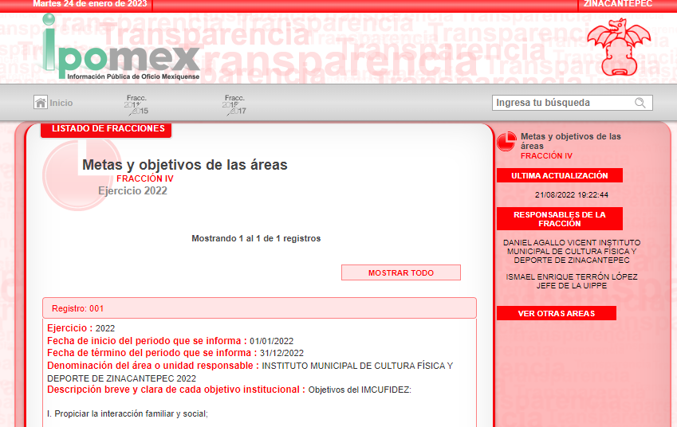

Derivado de lo anterior, es importante señalar que el artículo 11 de la Ley de Transparencia local prevé que en la generación, publicación y entrega de la información se deberá de garantizar que ésta sea accesible, completa, congruente, verificable, veraz, integral, oportuna, expedita, sujeta a un régimen de excepciones y actualizada.

Po lo que, en términos de los “Lineamientos Técnicos Generales para la publicación, homologación y estandarización de la información de las obligaciones establecidas en el Título Quinto y en la fracción IV del artículo 31 de la Ley General de Transparencia y Acceso a la Información Pública, que deben de difundir los sujetos obligados en los portales de Internet y en la Plataforma Nacional de Transparencia” la información” la información de las metas y objetivos de las áreas corresponde a una obligación de transparencia común prevista en el artículo 92, fracción IV de la Ley de Transparencia y Acceso a la Información Pública del Estado de México y Municipio, misma que deberá estar disponible, luego entonces, se advierte que su portal IPOMEX no se encuentra actualizado, generando una afectación de derechos a los particulares.

Luego entonces, resulta procedente girar vista al Titular de la Dirección General Jurídica y de Verificación, de conformidad con el artículo 23, fracción XIV del Reglamento Interior del Instituto de Transparencia y Acceso a la Información Pública del Estado de México y Municipios a fin de que determine lo conducente.

Por otro lado, debemos mencionar que para tener por satisfecho el derecho de acceso a la información pública implica que cualquier persona conozca la información contenida en los documentos que se encuentren en los archivos de los Sujetos Obligados.

Así que la obligación de acceso a la información se tendrá por cumplida cuando el solicitante tenga a su disposición la información requerida, o cuando realice su consulta en el lugar que ésta se localice, conforme a los artículos 3 fracción XI, XII 4, 12 y 24 último párrafo de la Ley de Transparencia y Acceso a la Información Pública del Estado de México y Municipios:

“Artículo 3. Para los efectos de la presente Ley se entenderá por:
…
XI. Documento: Los expedientes, reportes, estudios, actas, resoluciones, oficios, correspondencia, acuerdos, directivas, directrices, circulares, contratos, convenios, instructivos, notas, memorandos, estadísticas o bien, cualquier otro registro que documente el ejercicio de las facultades, funciones y competencias de los sujetos obligados, sus servidores públicos e integrantes, sin importar su fuente o fecha de elaboración. Los documentos podrán estar en cualquier medio, sea escrito, impreso, sonoro, visual, electrónico, informático u holográfico;
XII. Documento electrónico: Al soporte escrito con caracteres alfanuméricos, archivo de imagen, video, audio o cualquier otro formato tecnológicamente disponible, que contenga información en lenguaje natural o convencional, intercambiado por medios electrónicos, con el que sea posible dar constancia de un hecho y que esté signado con la firma electrónica avanzada y/o en el que se encuentre plasmado el sello electrónico;
…
Artículo 4. El derecho humano de acceso a la información pública es la prerrogativa de las personas para buscar, difundir, investigar, recabar, recibir y solicitar información pública, sin necesidad de acreditar personalidad ni interés jurídico.
Toda la información generada, obtenida, adquirida, transformada, administrada o en posesión de los sujetos obligados es pública y accesible de manera permanente a cualquier persona, en los términos y condiciones que se establezcan en los tratados internacionales de los que el Estado mexicano sea parte, en la Ley General, la presente Ley y demás disposiciones de la materia, privilegiando el principio de máxima publicidad de la información. Solo podrá ser clasificada excepcionalmente como reservada temporalmente por razones de interés público, en los términos de las causas legítimas y estrictamente necesarias previstas por esta Ley.
Los sujetos obligados deben poner en práctica, políticas y programas de acceso a la información que se apeguen a criterios de publicidad, veracidad, oportunidad, precisión y suficiencia en beneficio de los solicitantes.
Artículo 12. Quienes generen, recopilen, administren, manejen, procesen, archiven o conserven información pública serán responsables de la misma en los términos de las disposiciones jurídicas aplicables.
Los sujetos obligados sólo proporcionarán la información pública que se les requiera y que obre en sus archivos y en el estado en que ésta se encuentre. La obligación de proporcionar información no comprende el procesamiento de la misma, ni el presentarla conforme al interés del solicitante; no estarán obligados a generarla, resumirla, efectuar cálculos o practicar investigaciones.
…
Artículo 24. Para el cumplimiento de los objetivos de esta Ley, los sujetos obligados deberán cumplir con las siguientes obligaciones, según corresponda, de acuerdo a su naturaleza:
...
IX. Fomentar el uso de tecnologías de la información para garantizar la transparencia, el derecho de acceso a la información y la accesibilidad a éstos;
…
XI. Dar acceso a la información pública que le sea requerida, en los términos de la Ley General, esta Ley y demás disposiciones jurídicas aplicables;
…
En la administración, gestión y custodia de los archivos de información pública, los sujetos obligados, los servidores públicos habilitados y los servidores públicos en general, se ajustarán a lo establecido por la normatividad aplicable.
Los sujetos obligados solo proporcionarán la información pública que generen, administren o posean en el ejercicio de sus atribuciones.

Por lo que el ejercicio del derecho de acceso a la información pública es la prerrogativa de las personas para buscar, difundir, investigar, recabar, recibir y solicitar información pública, sin necesidad de acreditar personalidad ni interés jurídico.

Así como en la obligación de los sujetos obligados a permitir el acceso a su información, es decir, otorgar el acceso a la información que se haya solicitado y que obre en sus archivos tal y como fue generado el documento, por lo que no tienen la obligación de procesarla, resumirla, efectuar cálculos o practicar investigaciones.

En estricto sentido, el derecho de acceso a la información pública se satisface en aquellos casos en que se entregue el soporte documental en que conste la información pública, toda vez que, los Sujetos Obligados no tienen el deber de generar, poseer o administrar la información pública con el grado de detalle solicitado; esto es, que no tienen el deber de generar un documento ad hoc, para satisfacer el derecho de acceso a la información pública, como lo establece el artículo 12 de la Ley de Transparencia y Acceso a la Información Pública del Estado de México y Municipios.

Como apoyo a lo anterior, es aplicable el Criterio 03-17, emitido por el Instituto Nacional de Transparencia, Acceso a la Información y Protección de Datos Personales, que dice:

“No existe obligación de elaborar documentos ad hoc para atender las solicitudes de acceso a la información. Los artículos 129 de la Ley General de Transparencia y Acceso a la Información Pública y 130, párrafo cuarto, de la Ley Federal de Transparencia y Acceso a la Información Pública, señalan que los sujetos obligados deberán otorgar acceso a los documentos que se encuentren en sus archivos o que estén obligados a documentar, de acuerdo con sus facultades, competencias o funciones, conforme a las características físicas de la información o del lugar donde se encuentre. Por lo anterior, los sujetos obligados deben garantizar el derecho de acceso a la información del particular, proporcionando la información con la que cuentan en el formato en que la misma obre en sus archivos; sin necesidad de elaborar documentos ad hoc para atender las solicitudes de información.”

Derivado de lo anterior, es necesario precisar que EL SUJETO OBIGADO mediante un acto posterior como lo es el Informe Justificado, pretendió colmar el derecho de acceso a la información accionado por el particular, haciendo entrega de Presupuesto Basado en Resultados Municipal 2022, de las dependencias generales de Turismo, Educación Cultura y Bienestar Social y Dirección de Desarrollo Económico, las cuales para mayor referencia se insertan a manera de ejemplo las siguientes imágenes:

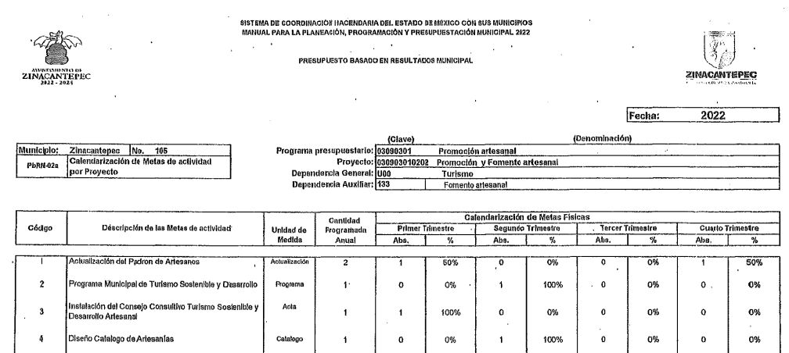

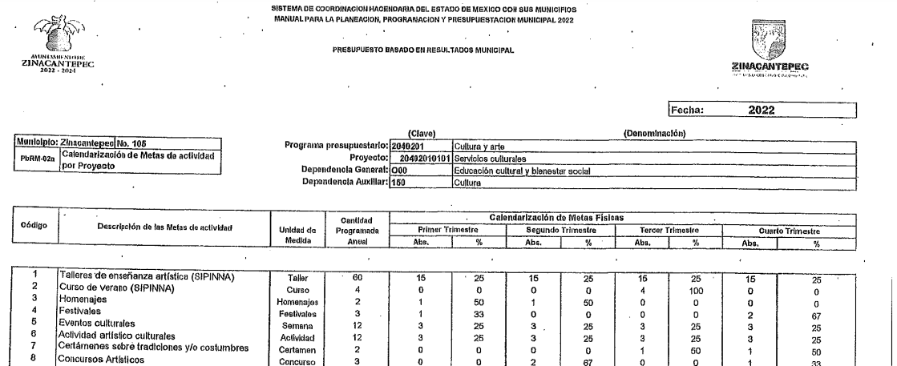
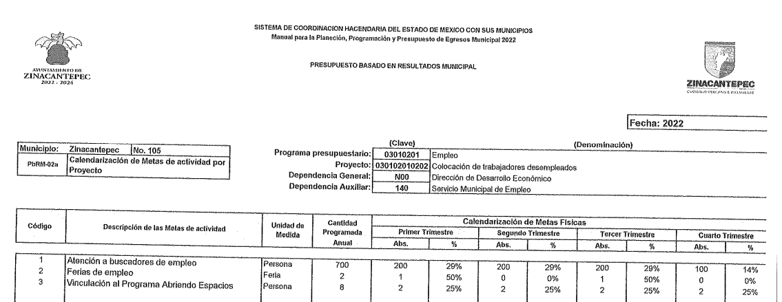

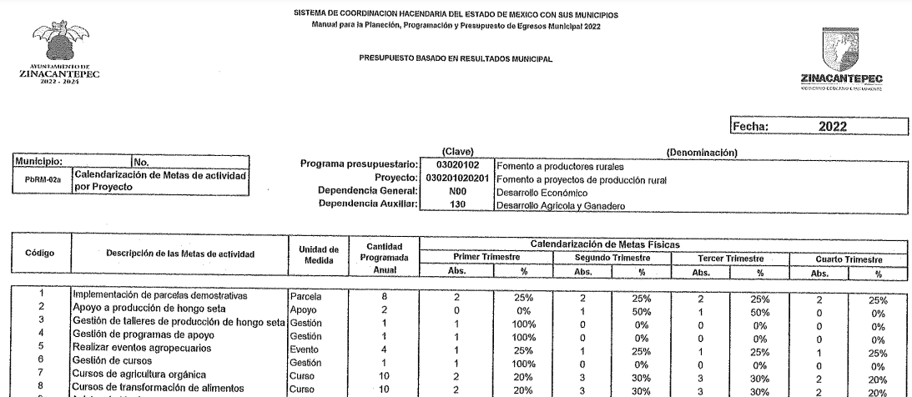

Sin embargo, de la revisión de los documentos entregados se logró advertir que si bien corresponde aquel que da cuenta del plan de trabajo calendarizado en el año dos mi veintidós; lo cierto es que los mismos no atienden el derecho de acceso a la información; ello en razón de que, del análisis realizado a las documentales que integran el expediente electrónico, se pudo advertir que EL SUJETO OBLIGADO omitió hacer la entrega del total de la información, pues en el apartado de requerimientos podemos advertir información que no fue puesta a la vista del particular, de manera enunciativa más no limitativa el siguiente documento:
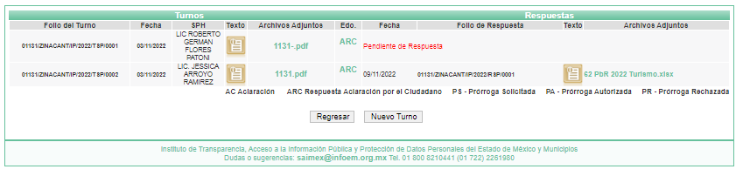

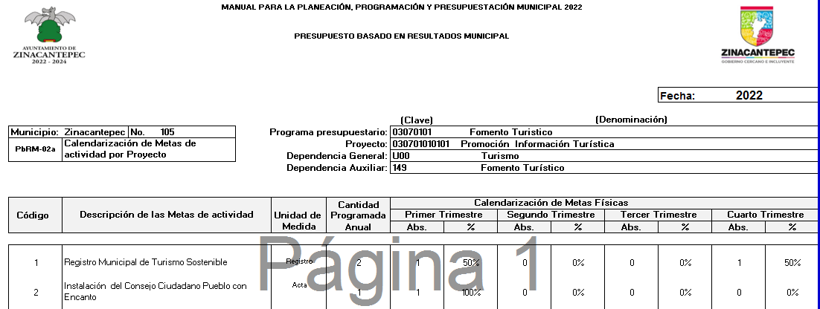

Es así que, al no haber hecho entrega EL SUJETO OBIGADO de la información entregada por los servidores púbicos habilitados, se considera que la información entregada carece de certeza jurídica; en consecuencia, este Órgano Garante a fin de garantizar el derecho de acceso a la información, determina revocar la respuesta proporcionada a fin de ordenar la entrega de la información faltante del plan de trabajo o equivalente de la Dirección de Desarrollo Económico y de la Dirección de Cultura y Turismo del ejercicio fiscal 2022.

Así, con fundamento en lo prescrito en los artículos 5, párrafos trigésimo, trigésimo primero y trigésimo segundo, fracciones IV y V, de la Constitución Política del Estado Libre y Soberano de México, y los artículos 2, fracción II, 9, 29, 36, fracciones I y II, 176, 178, 179, 181, 185, fracción I, 186 y 188, de la Ley de Transparencia y Acceso a la Información Pública del Estado de México y Municipios, este Pleno:

R E S U E L V E

PRIMERO. Resultan fundadas las razones o motivos de inconformidad hechas valer por EL RECURRENTE, en términos del Considerando QUINTO de la presente resolución.

SEGUNDO. Se REVOCA la respuesta proporcionada por EL SUJETO OBLIGADO que generó al Recurso de Revisión 16742/INFOEM/IP/RR/2022, en términos del Considerando QUINTO de la presente resolución, y haga entrega al RECURRENTE, vía SAIMEX, los documentos donde conste lo siguiente:

“La información faltante del plan de trabajo o equivalente de la Dirección de Desarrollo Económico y de la Dirección de Cultura y Turismo del ejercicio fiscal 2022.”

TERCERO. Notifíquese mediante Sistema de Acceso a la Información Mexiquense al Titular de la Unidad de Transparencia del SUJETO OBLIGADO, para que conforme a los artículos 186, último párrafo y 189, párrafo segundo de la Ley de Transparencia y Acceso a la Información Pública del Estado de México y Municipios, dé cumplimiento a lo ordenado dentro del plazo de diez días hábiles, debiendo informar a este Instituto en un plazo de tres días hábiles siguientes sobre el cumplimiento dado a la presente resolución.

CUARTO. Notifíquese al RECURRENTE la presente resolución vía Sistema de Acceso a la Información Mexiquense (SAIMEX).

QUINTO. Hágase del conocimiento del RECURRENTE, que de conformidad con lo establecido en el artículo 196 de la Ley de Transparencia y Acceso a la Información Pública del Estado de México y Municipios, podrá impugnarla vía Juicio de Amparo en los términos de las leyes aplicables.

SEXTO. De conformidad con el artículo 198 de la Ley de Transparencia y Acceso a la Información Pública del Estado de México y Municipios, de considerarlo procedente, EL SUJETO OBLIGADO de manera fundada y motivada, podrá solicitar una ampliación de plazo para el cumplimiento de la presente resolución.

ASÍ LO RESUELVE, POR UNANIMIDAD DE VOTOS EL PLENO DEL INSTITUTO DE TRANSPARENCIA, ACCESO A LA INFORMACIÓN PÚBLICA Y PROTECCIÓN DE DATOS PERSONALES DEL ESTADO DE MÉXICO Y MUNICIPIOS, CONFORMADO POR LOS COMISIONADOS JOSÉ MARTÍNEZ VILCHIS; MARÍA DEL ROSARIO MEJÍA AYALA; SHARON CRISTINA MORALES MARTÍNEZ; LUIS GUSTAVO PARRA NORIEGA Y GUADALUPE RAMÍREZ PEÑA; EN LA CUARTA SESIÓN ORDINARIA CELEBRADA EL UNO DE FEBRERO DE DOS MIL VEINTITRÉS, ANTE EL SECRETARIO TÉCNICO DEL PLENO, ALEXIS TAPIA RAMÍREZ.
SCMM/BLA/DEMF/RPG

https://legislacion.edomex.gob.mx/sites/legislacion.edomex.gob.mx/files/files/pdf/bdo/bdo2022/bdo123.pdf
https://www.transparencia.ipn.mx/Apoyo/SIPOT/LTG_DOF28122020.pdf

